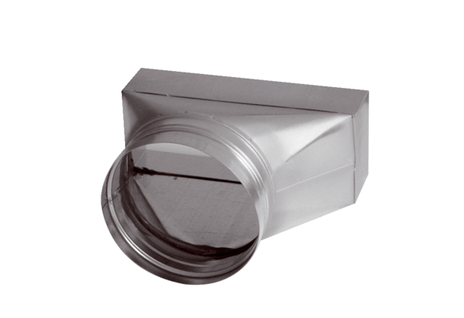Переходник, асимметричный USAN80/100/80Комплект поставки: 1 штукАссортимент: К
Номер артикула: 0055.0665Изготовитель: MAICO

